Газета ОРГАНОВ МЕСТНОГО САМОУПРАВЛЕНИЯ № 16
распространяется бесплатно НИКОЛЬСКОГО СЕЛЬСОВЕТА 18.11.2022 года

Уважаемые читатели!

Вы держите в руках периодическое печатное издание «Ведомости органов местного самоуправления Никольского сельсовета» Это не общественно-политическое, а официальное издании, в котором будут публиковаться только официальные сообщения и материалы, нормативные правовые акты органов местного самоуправления и должностных лиц Никольского сельсовета, затрагивающие права, свободы и обязанности человека и гражданина.

«Ведомости органов местного самоуправления Никольского сельсовета» учреждены Никольской сельской администрацией, в связи с тем, что налоговое, бюджетное законодательство и законодательство о местном самоуправлении обязывают нас официально опубликовывать все принимаемые нормативные правовые акты.

Распространяется издание бесплатно, тиражом в - 150 экземпляров

С УВАЖЕНИЕМ
ГЛАВА СЕЛЬСОВЕТА С.Ф.Охотникова

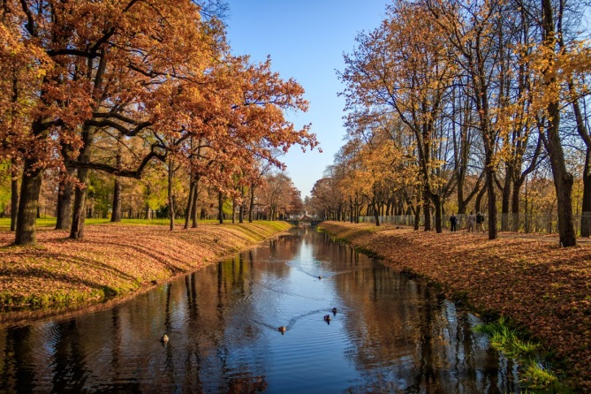

Объявление
о проведении опроса граждан
Уважаемые односельчане!

В целях выявления Вашего мнения по выбору проекта для участия в ППМИ

с 29.11.2022 по 05.12.2022 с 10:00 по 20:00
будет проводиться опрос по вопросам:

- выбор проекта для участия в конкурсном отборе
проектов с. Никольск Никольского сельсовета,
основанных на местных инициативах.
- готовность принять участие в финансировании
выбранного проекта.

В опросе могут принимать участие жители с. Никольск.
По всем возникшим вопросам обращаться в
администрацию Никольского сельсовета по адресу: с. Никольск, ул. Молодежная, 28.

ОБЪЯВЛЕНИЕ

Уважаемые жители!

09 декабря 2022 года в 16-00 в здании Никольского СДК, находящегося по адресу: с. Никольск, ул. Советская 39, состоится ИТОГОВОЕ СОБРАНИЕ граждан по выдвижению инициативного проекта на конкурсный отбор:

Наш сельсовет включен в краевую программу, в рамках которой мы можем получить денежные средства на благоустройство нашей территории: отремонтировать уличное освещение, благоустроить парк, отремонтировать Дом культуры, установить детскую площадку и т.д.

Чтобы участвовать в конкурсе мы должны провести собрание и решить следующие вопросы:

- Выбрать проект для участия в конкурсе по Программе поддержки местных инициатив;
- определить вклад населения на реализацию выбранного проекта;
- выбрать членов инициативной группы.
Чем больше человек примет участие в собрании, тем больше шанс победить в конкурсе! Приходите на собрание в Никольский СДК 09 декабря 2022 года в 16- 00
Более подробную информацию о ППМИ и участии в конкурсе Вы можете получить, обратившись к главе администрации Никольского сельсовета Охотниковой С.Ф.

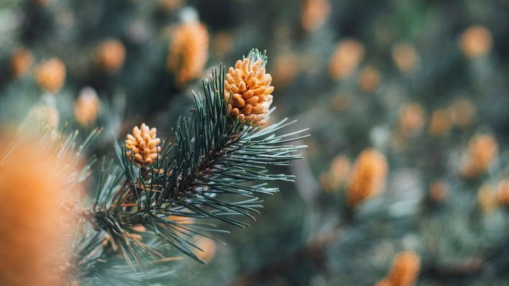

Периодическое издание нормативных правовых актов органов местного самоуправления и должностных лиц Никольского сельсовета
Учредитель: администрация Никольского сельсовета

Ответственный за выпуск Адамович Е.И. Тел: 79-269
Абанский район, с. Никольск, ул. Молодежная 28 Газета выходит не реже одного раза в три месяца
тираж периодического издания 150 экз.
Распространяется бесплатно

